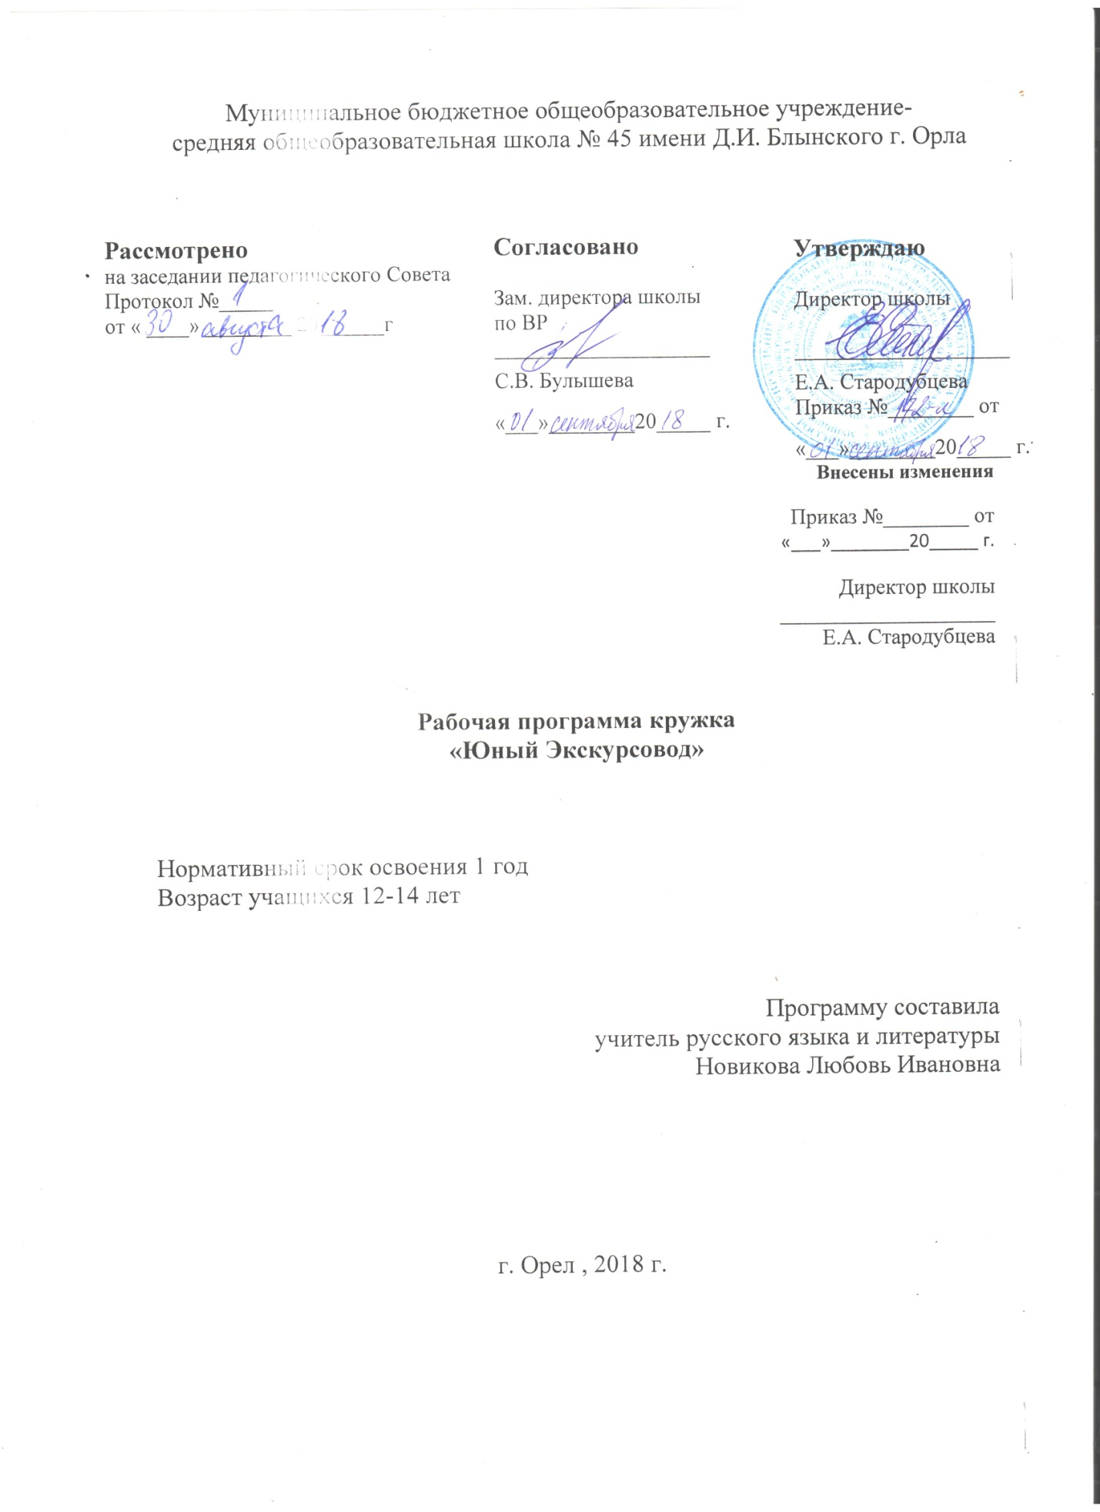

Планируемые результаты освоения программы

Личностные результаты
1) формирование основ российской гражданской идентичности, чувства гордости за свою малую Родину, российский народ и историю России, за национальные свершения, открытия, победы; осознание своей этнической и национальной принадлежности;
2) формирование целостного, социально ориентированного взгляда на мир в его органичном единстве и разнообразии природы, народов, культур и религий;
3) формирование уважительного отношения к иному мнению;
4)овладение начальными навыками адаптации в динамично изменяющемся и развивающемся мире;
5) развитие самостоятельности и личной ответственности за свои поступки, в том числе в информационной деятельности, на основе представлений о нравственных нормах, социальной справедливости и свободе;
6) формирование эстетических потребностей, ценностей и чувств, доброжелательности и эмоционально-нравственной отзывчивости, понимания и сопереживания чувствам других людей;
7) формирование установки на безопасный, здоровый образ жизни, наличие мотивации к творческому труду, работе на результат, бережному отношению к материальным и духовным ценностям.
Метапредметные результаты
Регулятивные:
1) овладение способностью принимать и сохранять цели и задачи учебной деятельности, поиска средств её осуществления;
2) освоение способов решения проблем творческого и поискового характера;
3) формирование умения планировать, контролировать и оценивать учебные действия в соответствии с поставленной задачей и условиями её реализации; определять наиболее эффективные способы достижения результата;
4) формирование умения понимать причины успеха/неуспеха своей деятельности и способности конструктивно действовать даже в ситуациях неуспеха;
5) освоение начальных форм познавательной и личностной рефлексии;
Познавательные:
1) понимание роли дичности в истории России;
2)изучение истории Владимирского края, родного города, района, культурных центров, исторических памятников, памятников культуры;
3) изучение жизнедеятельности знаменитых людей Владимирского края;
4)представление о произведениях художественного и литературного творчества;
5)владение информацией о героическом прошлом района;
6) освоение основ экскурсионной грамотности;
7)использование знаково-символических средств, представление информации для создания моделей изучаемых объектов и процессов, схем решения учебных и практических задач;
8)активное использование речевых средств и средств информационных и коммуникационных технологий (ИКТ);
9)использование различных способов поиска (в справочных источниках и открытом учебном информационном пространстве сети Интернет), сбора, обработки, анализа, организации, передачи и интерпретации информации;
10)овладение логическими действиями сравнения, анализа, синтеза, обобщения, классификации по родовидовым признакам, установления аналогий и причинно-следственных связей, построения рассуждений, отнесения к известным понятиям;
11)овладение начальными сведениями о сущности и особенностях объектов, процессов и явлений действительности (природных, социальных, культурных, технических и др.) в соответствии с содержанием курса;
12)овладение базовыми межпредметными понятиями, отражающими существенные связи и отношения между объектами и процессами.
Коммуникативные:
1)готовность слушать собеседника и вести диалог; готовность признавать возможность существования различных точек зрения и права каждого иметь свою; излагать своё мнение и аргументировать свою точку зрения и оценку событий;
2)определение общей цели и путей её достижения; умение договариваться о распределении функций и ролей в совместной деятельности; осуществлять взаимный контроль в совместной деятельности, адекватно оценивать собственное поведение и поведение окружающих;
3)развитие навыков сотрудничества со взрослыми и сверстниками в разных социальных ситуациях, умения не создавать конфликтов и находить выходы из спорных ситуаций;
4)овладение элементарными правилами нравственного поведения, норм здоровьесберегающего поведения в природной и социальной среде.

СОДЕРЖАНИЕ ПРОГРАММЫ

Программа подготовки экскурсоводов разработана на базе авторской программы «Школа юного экскурсовода», составленной учителем истории и обществознания МБОУ СОШ № 74 г. Челябинска Васневой Л.А. Данная программа предлагается учащимся основной школы, интересующимся историей родного края. Программа предназначена для дополнительного образования учащихся 6 – 8 классов. Возраст детей: 12-14 лет. Программа рассчитана на 1 год обучения, 1 час в неделю, 34 часа за год. Программа предусматривает изучение материалов школьного музея и проведение экскурсий по музею, изучение истории Северного района и города Орла. Программа предусматривает различные формы занятий: практикум, экскурсия, лекция. Это поможет учащимся применять свои знания в различных видах и способах деятельности.
Цель программы – изучение истории родного города, подготовка экскурсоводов для проведения экскурсий на базе школьного музея Д.И. Блынского.
Задача программы – через изучение истории родного города, лучше знать и понимать историю страны. Углублённое знакомство учащихся с отечественной историей, деятельностью знаменитых людей расширяет кругозор ребят, оказывает непосредственное воздействие на формирование их жизненных идеалов, помогает найти образец для подражания. Прикосновение к судьбам земляков усиливает чувство любви к Родине, к своему народу, вызывает искреннее глубокое переживание, оставляет след на всю жизнь. Приобретённые в ходе работы над экскурсией знания и навыки будут полезными какую бы профессию в будущем не избрали школьники.
Методы, средства, приёмы, формы познавательной деятельности учащихся.
Экскурсоводом может быть ученик, который заинтересован историей родного города, умеет интересно рассказывать, стремится к новым знаниям.
Изучение местной истории предполагает широкое использование активных методов самостоятельной работы, в том числе работы с разнообразными источниками.
Основными методами преподавания следует считать:
– объяснительно-иллюстративный (устное изложение материала – лекции),
– метод демонстрации (использование схем, карт, портфолио),
– частично-поисковый (метод работы с дополнительной литературой, с первоисточниками),
– метод упражнения (работа над речью, отработка и сдача экскурсии).
Формы работы коллективные и индивидуальные: беседы, обсуждение тем экскурсий, самостоятельное обращение к научной, мемуарной, художественной, справочной литературе, материалам музеев. Особое внимание уделяется работе над речью экскурсовода.
Учащиеся должны овладеть приёмами работы с книгой, навыками составления плана, выписок, конспекта, текста экскурсии; методикой ведения экскурсии.
Структура программы курса.
I раздел. Введение.
1 тема. Экскурсия – одна из основных форм изучения родного края. Знакомство с объектами площадок района, предусмотренных районной краеведческой игрой.

II раздел. Выбор темы экскурсии.
1 тема. Знакомство с работой экскурсоводов.
2 тема. Выбор экскурсионной темы.

III раздел. Библиография.
1 тема. Что такое библиография. Справочно-библиографический аппарат.
Составление библиографических пособий.
2 тема. Художественная, мемуарная, справочная литература для чтения по теме
экскурсии.
3 тема. Краткая летопись основных событий. Изучение отдельных событий, их
описание (факты, цифры, выдержки из документов и воспоминаний,
цитаты, стихи). Рассказы о людях, участниках знаменитых событий.

IV раздел. Сбор и обработка материала по темам (не менее четырёх экскурсионных
площадок).
1 тема. Панорамный обзор экскурсионной площадки.
2 тема. История района, связанная с объектами экскурсионной площадки.
3 тема. Культурная жизнь района, связанная с объектами экскурсионной
площадки.
4 тема. Архитектурный облик объектов экскурсионной площадки.

V раздел. Основные требования к экскурсии.
1 тема. Связь темы экскурсии с объектом. Последовательность построения
экскурсии по отдельным подтемам. Рассказ экскурсовода.

VI раздел. Портфолио экскурсовода.
1 тема. Фотодокументы, газетные вырезки, портреты, фотографии объектов.

VII раздел. Имидж экскурсовода.
1 тема. Этикет. Умение вести беседу. Особенности ведения экскурсии
на открытых площадках. Одежда экскурсовода.

VIII раздел. Речь экскурсовода.
1 тема. Чтение прозы, стихов. Анализ моей речи и речи моих друзей (диалект,
жаргонизмы) – практикум.
2 тема. Что такое ораторское искусство. Практикум (упражнения на дыхание,
речёвки, скороговорки).

IX раздел. Подготовка текста экскурсии.
1 тема. Оформление текста экскурсии. Тема, продолжительность экскурсии.
2 тема. Подтемы, отдельные вопросы экскурсии. Содержание экскурсии.

X раздел. Отработка и сдача экскурсии.
1 тема. Отработка и сдача экскурсии по частям.
2 тема. Отработка и сдача всей экскурсии по выбранной теме.

Тематическое планирование

№ | Наименование разделов, тем | Количество часов
 | Экскурсия – одна из основных форм изучения родного края. | 1
 | Знакомство с фондами школьного музея | 3
 | Выбор экскурсионной темы. | 1
 | Знакомство с работой экскурсоводов. | 1
 | Что такое библиография.  Справочно-библиографический аппарат. | 1
 | Составление библиографических пособий. | 2
 | Художественная, мемуарная, справочная литература для чтения по теме экскурсии.  Биография Д.И. Блынского | 2
 | Обучение работе с художественной, мемуарной, справочной литературой.  Изучение отдельных событий, их описание (факты, цифры, выдержки из документов и воспоминаний, цитаты, стихи). | 2
 | Панорамный обзор экскурсионной площадки.  Конкретизация, коррекция материала. | 1
 | История Северного района, | 2
 | Посещение музея Северного района | 1
 | Культурная жизнь района, связанная с объектами экскурсионной . площадки. | 1
 | Архитектурный облик объектов экскурсионной площадки.  Конкретизация, коррекция материала. | 1
 | Алгоритм анализа речи (диалект, жаргонизмы).  Чтение прозы, стихов. | 2
 | Практикум: анализ моей речи и речи моих товарищей. | 1
 | Что такое ораторское искусство. | 1
 | Практикум: упражнения на дыхание, речёвки, скороговорки. | 1
 | Связь темы экскурсии с объектом.  Последовательность построения экск-и по отдельным подтемам.  Рассказ экскурсовода. | 1
 | Фотодокументы, газетные вырезки, портреты, фото объектов.  Подготовка портфеля экскурсовода. | 1
 | Этикет. Умение вести беседу.  Особенности ведения экскурсии на открытых площадках.  Одежда экскурсовода. | 1
 | Подготовка портфеля экскурсовода. | 1
 | Оформление темы экскурсии. Тема, продолжительность экскурсии.  Подтемы, отдельные вопросы экскурсии. Содержание экскурсии. | 2
 | Разработка и сдача экскурсии | 4
Итого: 34 часа
Календарно-тематическое планирование
№ занятия | Тема урока | Дата проведения урока |  | Примечание
 |  | План | Факт
1 | Экскурсия – одна из основных форм изучения родного края.
2-4 | Знакомство с фондами школьного музея
5 | Выбор экскурсионной темы.
6 | Знакомство с работой экскурсоводов.
7 | Что такое библиография.  Справочно-библиографический аппарат.
8-9 | Составление библиографических пособий.
10-11 | Художественная, мемуарная, справочная литература для чтения по теме экскурсии.  Биография Д.И. Блынского
12-13 | Обучение работе с художественной, мемуарной, справочной литературой.  Изучение отдельных событий, их описание (факты, цифры, выдержки из документов и воспоминаний, цитаты, стихи).
14 | Панорамный обзор экскурсионной площадки.  Конкретизация, коррекция материала.
15-16 | История Северного района,
17 | Посещение музея Северного района
18 | Культурная жизнь района, связанная с объектами экскурсионной . площадки.
19 | Архитектурный облик объектов экскурсионной площадки.  Конкретизация, коррекция материала.
20-21 | Алгоритм анализа речи (диалект, жаргонизмы).  Чтение прозы, стихов.
22 | Практикум: анализ моей речи и речи моих товарищей.
23 | Что такое ораторское искусство.
24 | Практикум: упражнения на дыхание, речёвки, скороговорки.
25 | Связь темы экскурсии с объектом.  Последовательность построения экскурсии по отдельным подтемам.  Рассказ экскурсовода.
26 | Фотодокументы, газетные вырезки, портреты, фото объектов.  Подготовка портфеля экскурсовода.
27 | Этикет. Умение вести беседу.  Особенности ведения экскурсии на открытых площадках.  Одежда экскурсовода.
28 | Подготовка портфеля экскурсовода.
29-30 | Оформление темы экскурсии. Тема, продолжительность экскурсии.  Подтемы, отдельные вопросы экскурсии. Содержание экскурсии.
31-34 | Разработка и сдача экскурсии

ЛИТЕРАТУРА
- Методика историко-краеведческой работы в школе. М., 1982.
- Родин А.Ф., Соколовский Ю.Е. Экскурсионная работа по истории. М., 1974.
- Сластенин В.А. Педагогика. М., 2000.
- Школьное краеведение. Информационно-методический бюллетень экспериментального краеведения, этнографии, экскурсий Министерства образования России. М., 1993
- Щеглова Т.К. Школьное краеведение. Методика сбора устных исторических источников. М., 1993.
- Программа «Школа юного экскурсовода» сост. Васнева Л.А.

